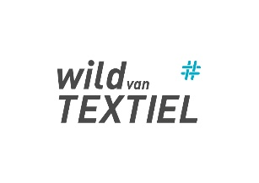
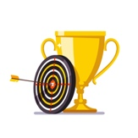
Textiel daagt je uit!
Onderzoek een linnenbinding

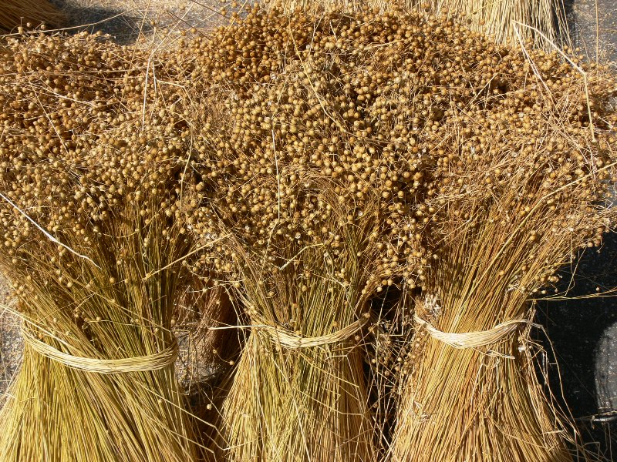
Gedroogd vlas
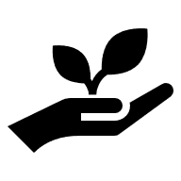Wist je dat … Vlas heel ecologisch is? Bij het kweken van de plant heb je bijna geen pesticiden nodig. Elk stukje van de plant wordt gebruikt. Van de zaden wordt er lijnzaadolie gemaakt of de lijnzaadjes liggen soms op je pistolet. De restjes van de plant worden verwerkt in isolatieplaten … enz. Want vlas is heel sterk en licht in gewicht.
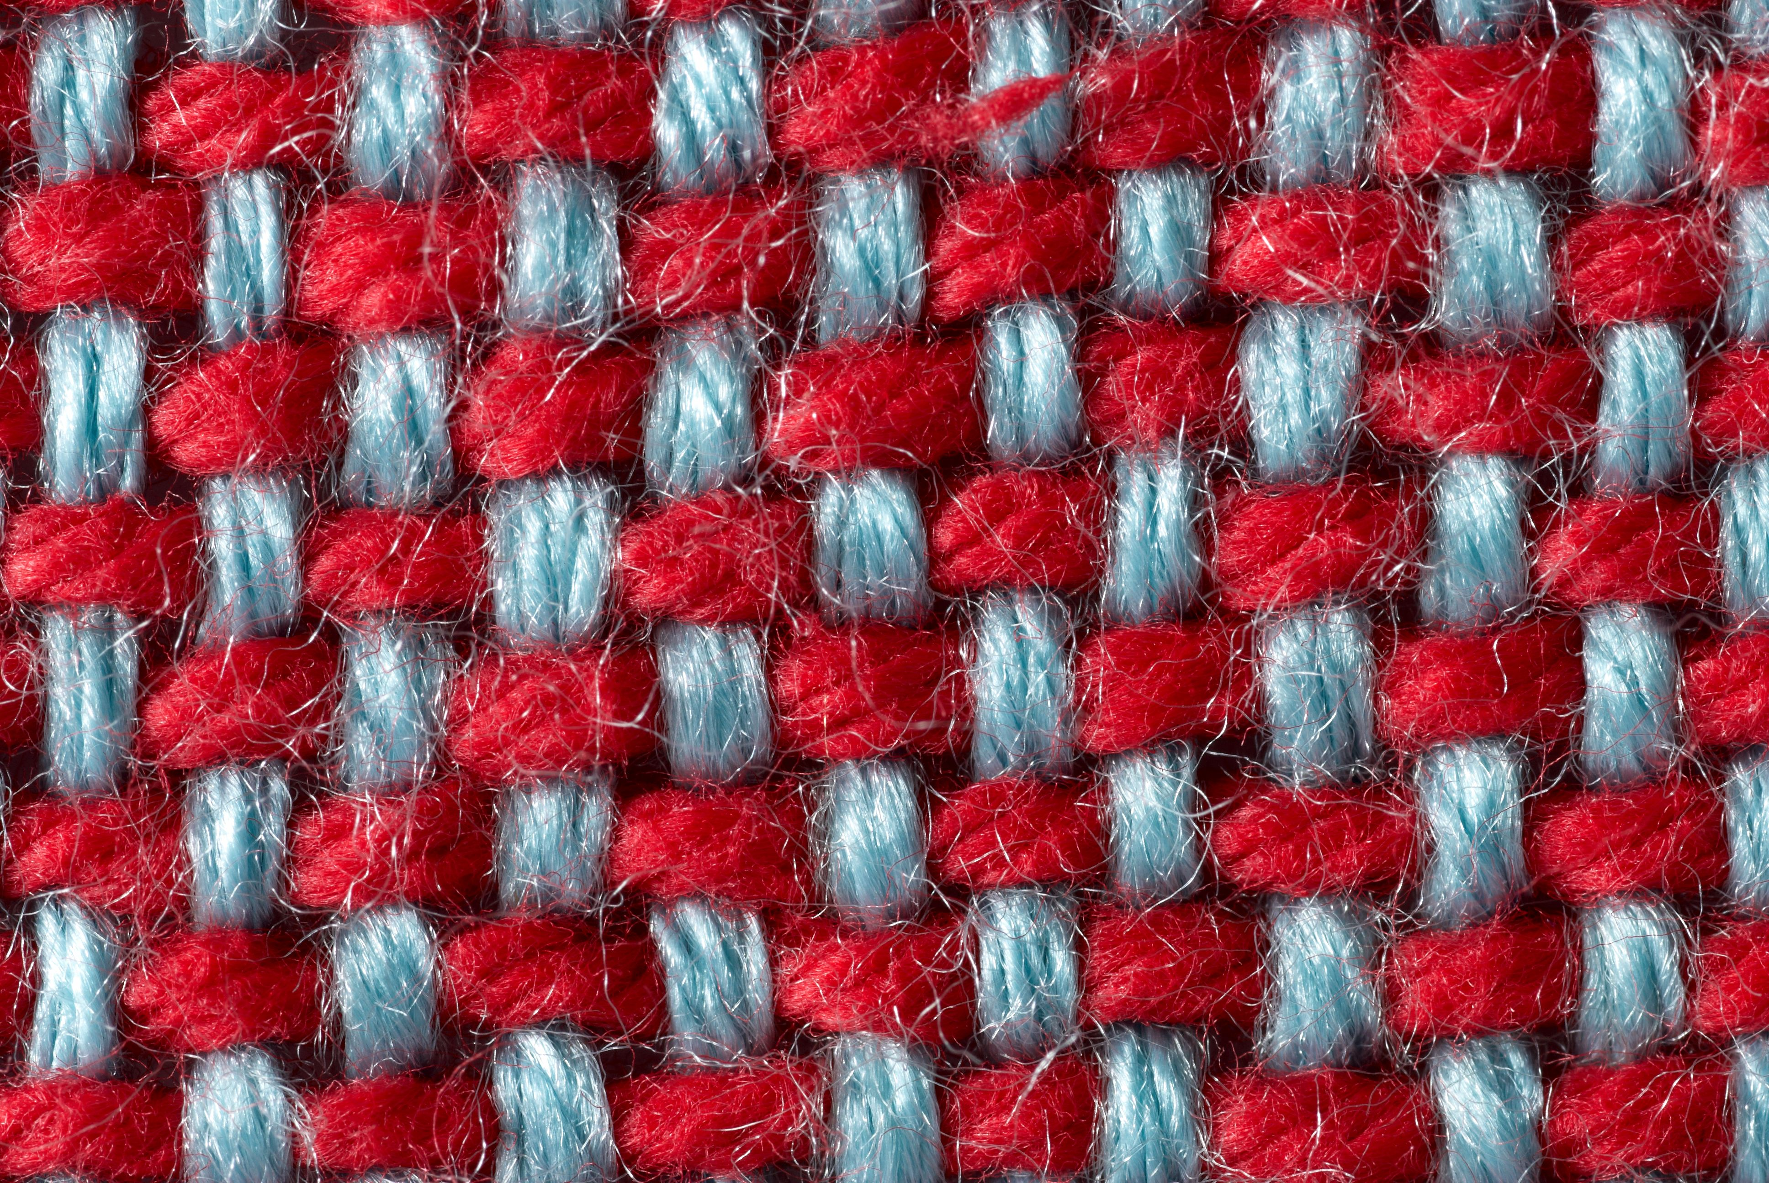
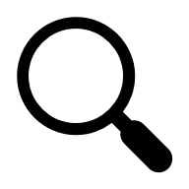 Wist je dat … dit stukje stof 100% linnen is?
Linnen is een vezels gewonnen uit de stengel van de vlasplant. In grote delen van Vlaanderen en Noord-Frankrijk zie je nog vaak vlas groeien op een akker. Heb jij dit ook al eens gezien?

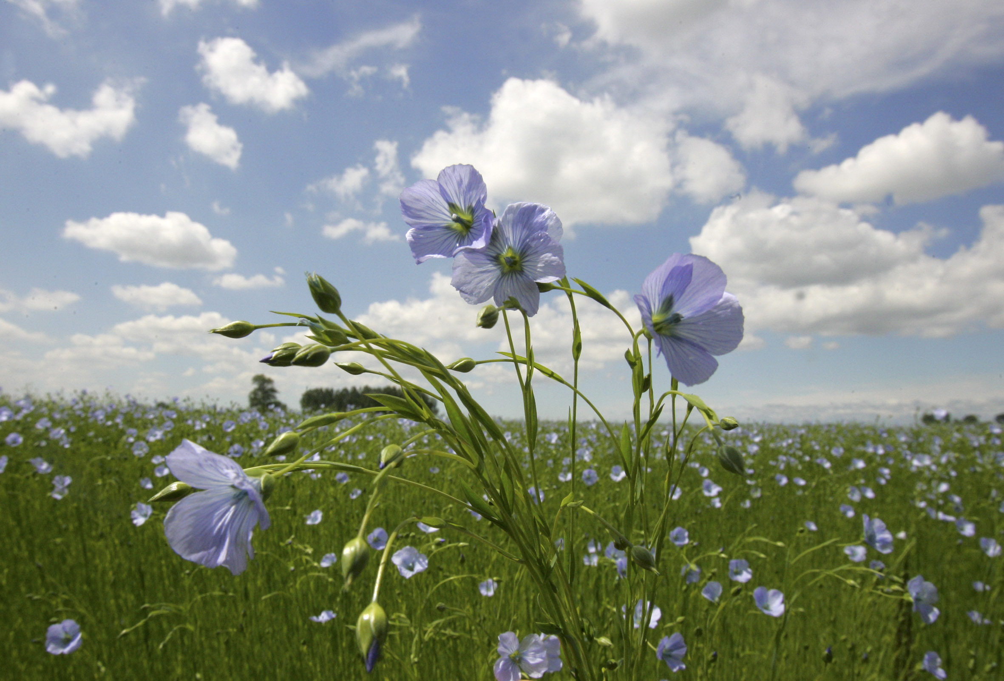
Vlasplant in bloei
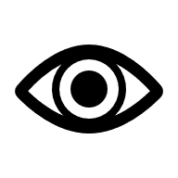
De linnenbinding* (andere naam = platte binding, lijnwaadbinding)
- Hoe lopen de draden?
- Hoe zou deze stof gemaakt zijn?
*Binding = manier waarop draden elkaar kruisen om een doek te weven

